一、选择题：本题共15小题，每小题3分，共45分。每小题只有一个选项符合题目要求。
夏威夷群岛位于北太平洋中部，火山众多，战略位置重要。第二次世界大战时，日本偷袭珍珠港前，日方飞行员们被告知，你好岛是个无人岛，空袭中如果不能返回航母，飞机可以备降你好岛。读图，完成下面小题。
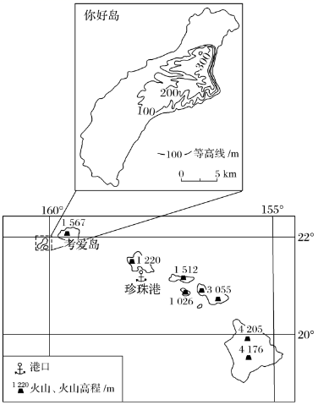
1. 你好岛成为飞机备降地的最主要原因是（ ）
A. 森林茂密，便于隐藏 B. 地形较平坦，且无人居住
C. 面积大，处在返程路线上 D. 距珍珠港最远，未设空防
2. 考爱岛东北部年均降雨量超过10000mm，平均每年超过335天在下雨，而邻近的你好岛却几乎天天晴天，其最主要的原因是你好岛（ ）
A. 全年受副热带高压控制 B. 深受北太平洋暖流影响
C. 地势低缓，植被覆盖少 D. 位于考爱岛的背风地带
【答案】1. B 2. D
【解析】
【1题详解】
读图可知，你好岛的等高线稀疏，说明地形大部分平坦，成为飞机备降地的最主要原因是地形较为平坦，且无人居住，B正确。岛屿面积小，距珍珠港较近，森林茂密，不便于飞机降落，ACD错误。故选B。
【2题详解】
考爱岛东北部年均降雨且超过10000mm, 平均每年超过335天在下雨，而邻近的你好岛几乎天天晴天，其最主要的原因是图示地区位于东北信风带，考爱岛东北部位于迎风坡，降水丰富，你好岛位于考爱岛的背风地带，降水稀少，D正确。图示地区位于东北信风带，并不是全年受副热带高压控制，A错误。北太平洋暖流位于西风带，B错误。地势低缓，并不是降水少的最主要的原因，C错误。故选D。
【点睛】影响降水的因素：海陆位置、大气环流、地形、洋流、下垫面、人类活动等。
为了研究陕北地区季节性冻土坡面与未冻土坡面受雨水侵蚀出现的产沙强度情况差异，某研究小组模拟相同降雨强度持续60分钟的降水对比实验，其产沙强度情况如图所示。据此完成下面小题。
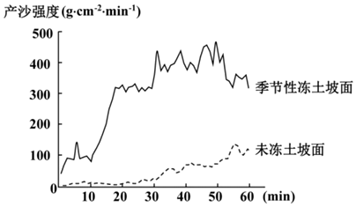
3. 季节性冻土坡面10〜20分钟阶段产沙强度迅速上升的原因可能是（ ）
A. 坡面细沟出现 B. 坡面径流减小 C. 坡面植被破坏 D. 坡面沟谷稳定
4. 未冻土坡面前25分钟产沙强度增长微弱的主要原因可能是（ ）
A. 降水强度小 B. 坡面径流小 C. 地下径流小 D. 雨水下渗少
【答案】3. A 4. B
【解析】
【分析】
【3题详解】
季节性冻土在10-20分钟阶段产沙强度迅速上升的原因，与冻融侵蚀有关。土壤中水分冻结时，体积膨胀，在降水过程中，流水侵蚀孔隙，一定程度上产生冰冻消融，形成坡面细沟，导致流沙增多。A正确。坡面径流减小，产沙强度下降，与实验所得相反，故B项错误。季节性冻土会在一定程度上影响植被（特别是作物）的生长，但并不会导致原有植被完全破坏或破坏面过大。其次，即使植被破坏是正确的，但也不符合试验后期，产沙量基本稳定的结果。故C项错误。坡面沟谷稳定则不易受侵蚀，并不会短时间内产沙量陡然攀升，故D项错误。故选A。
【4题详解】
读题可知，“某研究小组模拟相同降雨强度持续60分钟的降水对比实验”，所以降水强度并无变化，故A错误。未冻结坡面，土壤颗粒间隙小，即孔隙小，不易形成地表径流，故在模拟降水前25分钟产沙强度增长微弱（水土流失现象不显著）。季节性冻土的土壤冻结时，体积膨胀，表层出现（孔隙）裂隙，易受侵蚀，水土流失相对严重。B正确。地下径流量与坡面产沙强度关系不大，故C项错误。雨水下渗小，则代表雨水多羁留在地表（坡面），则在一定会加剧坡面侵蚀，导致产沙量增加，但这与实验所得相反，故D项错误。故选B。
【点睛】本题考查水土流失相关知识，主要考查考生获取和解读地理信息、描述和解释地理事物的能力，考查的核心素养是区域认知和综合思维。
“地摊经济”是指在城市特定地段发生的各种合法商业经营活动。据滴滴出行的数据显示，全国“地摊经济”占比最高的10大城市中有4个位于珠三角地区，它们分别是佛山、深圳、东莞和广州。据此完成下面小题。
5. 目前我国倡导发展“地摊经济”，有助于（ ）
①促进经济发展，增加就业机会②提高设施利用率，缓解交通压力③提升城市发展水平，增强竞争力④增加中心区人口数量，阻止流向郊区
A. ①② B. ②③ C. ①③ D. ③④
6. 珠三角“地摊经济”流行的最主要原因是（ ）
A. 人口总量大 B. 工业发达，夜间作业时间长
C. 外来年轻人口数较多 D. 流动人口较多
【答案】5. C 6. C
【解析】
【分析】
【5题详解】
“地摊经济”增加了灵活就业机会，有助于刺激经济，增加就业机会 ，①正确；提高设施利用率，人但人流量加大，会加重交通压力，②错误；提升城市发展水平，增强竞争力，③正确；商业贸易是短暂的行为，不会增加中心区人口数量，对人口向郊区流动的影响小，④错误。故选C。
【6题详解】
人口基数大、流动人口较多、外来年轻人口数较多都是珠三角地区夜间出行数量多的原因，但是构成夜间生活方式的最基本和最重要的元素还是年轻的人口。工业的夜间作业时间长不符合法律法规且对地摊经济无关系。ABD错误，C正确。故选C。
【点睛】本题主要考查商业贸易的相关知识，主要考查了考生获取解读地理信息、调动运用地理知识的能力。
7. “哭泣曲线图”（下图）示意制造业优势条件丧失的过程。读图完成下题。
中国制造业企业要摆脱此类困境最好应该
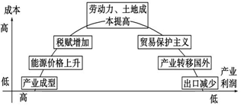
①重视科技，提高自主创新水平 ②降低能耗、工资和土地成本
③依靠政府的资金和技术支持 ④调整产业结构，延长产业链
A. ①② B. ②③ C. ②④ D. ①④
【答案】D
【解析】
【分析】

【详解】图中曲线反映了制造业在发展过程中，随着劳动力、土地成本提高，产业转移国外，出口减少，利润会不断降低。中国制造业要摆脱此类困境，要重视科技，提高自主创新水平，①对。经济不断发展，可以降低能耗，但工资和土地成本不会降低，只会不断升高，②错。依靠政府的资金和技术支持，不能解决企业成本提高，利润下降的问题，③错。调整产业结构，延长产业链，可以提高产品的附加值，提高利润，④对。所以D对。A、B、C错。
8. 一些国家在地域和经济上存在密切联系。读“中国、日本、美国物流方向图”，图中甲、乙、丙三个国家分别是
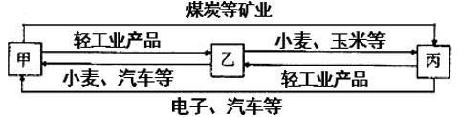
A. 中国、美国、日本 B. 中国、日本、美国
C. 美国、中国、日本 D. 日本、美国、中国
【答案】A
【解析】
【分析】

本题考查世界主要国家经济特征，产业结构特征。
【详解】美国是工农业都发达国家，重要的农产品、高技术产品出口国，轻工业产品进口，乙是美国。日本资源缺乏，进口原料，出口工业制品，丙是日本。中国能源丰富，出口原料或轻工业制品，甲是中国。A对。
古湖泊是历史上存在，现在已经消亡的湖泊。莱州湾南岸平原的古湖泊形成于距今6 000年左右，最初处于滨海洼地内的古老河口海湾在河口三角洲和海岸沙堤不断发展扩大的条件下演变成湖泊，此后随着气候的变迁和海平面的变化，湖泊与海洋隔离，退居内陆，并因注入河流水体的不断淡化最终演变成淡水湖。下图示意莱州湾南岸平原古湖泊的分布。
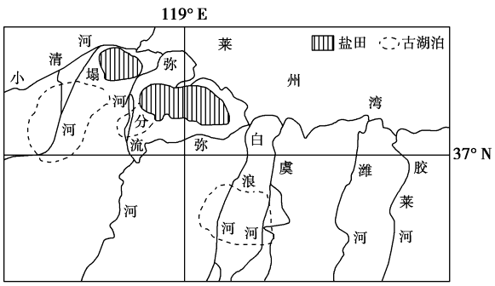
据此完成下面小题。
9. 古湖泊形成过程中，莱州湾南部海岸线的总体变化趋势是( )
A. 向北推进 B. 向南推进
C. 位置稳定 D. 反复进退
10. 在莱州湾南部海岸线的变化过程中( )
A. 古湖泊面积增大 B. 古湖泊距海渐近
C. 河流流程加长 D. 河流流速减缓
【答案】9. A 10. C
【解析】
【9题详解】
古湖泊位于现在的莱州湾南部海岸线以南，而古湖泊本就是原来滨海洼地内的古老河口海湾在河口三角洲和海岸沙堤不断发展扩大的条件下演变而成的，说明原来的海岸线在古湖泊附近，因此可判断海岸线总体向北推进。选A。
【10题详解】
莱州湾南部海岸线向北推进的过程中，湖泊与海洋隔离，退居内陆，使得古湖泊距海渐远，B错误；不断有河流挟带泥沙注入古湖泊，泥沙淤积使得古湖泊面积逐渐变小直至消失，A错误；因为海岸线向北推进，河流由南部的源头北流入海，其流程加长，C正确；河流的流速不受海岸线变化的影响，D错误。故正确答案为C
大湖效应是指冷空气遇到大面积未结冰的水面(通常是湖泊),从中得到水蒸气和热能,然后在向风的湖岸形成降水的现象。受大湖效应影响,2014年美国部分地区遭受罕见的暴风雪。左图为某次暴风雪形成过程示意图,右图为某区域地图。
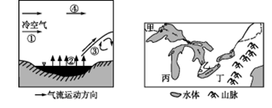
读图,完成下面小题。
11. 左图中( )
A. ①气流强弱决定降水量多少
B. ②强弱由水平气压差决定
C. ③产生过程原理类似暖锋
D. ④为高空冷气流受热后抬升
12. 此次暴风雪( )
A. 能加剧地壳运动和变质作用 B. 直接减少全球干湿、冷热差异
C. 与旱灾属于同一种灾害类型 D. 对海陆交通运输造成严重破坏
13. 右图中出现降雪量最大的月份和地点可能是( )
A. 1月,甲地 B. 4月,乙地 C. 9月,丙地 D. 11月,丁地
【答案】11. C 12. C 13. D
【解析】
本题以大湖效应为背景，考查热力环流和水循环的相关知识点。
【11题详解】
读图可知，合理推断图中箭头的指向及其含义：气流①从湖泊上空带走水汽，湖面水汽蒸发量②环节影响降水量大小，A错；②环节为湖面水汽蒸发，蒸发吸收热量，起到降温的作用，缓解了温室效应，B错；④气流为高空冷气团，湖泊对其基本无影响，D错。图中显示经过湖面增温增湿的气团在湖泊的另一岸与冷气团相互作用，形成类似暖锋的天气系统，产生降水，C对。故本题选择C。
【12题详解】
地壳运动和变质作用能量来源于地球内部，于暴风雪无关，A错；受此次暴风雪影响的范围局限于美国部分地区，排除B；此次暴风雪发生在美国陆地地区，与海洋运输关系不大，排除D；暴风雪与旱灾均属气象灾害，C正确。故本题选择C。
【13题详解】
降雪应为冬半年的降水形式，故排除选项B、C；阅读材料，正确理解大湖效应含义可知，降水应该在在向风的迎风湖岸，美国冬季盛行偏北风，所以经过湖面温度较高的湖泊，水汽蒸发量大，受大湖效应影响，降水量大，如图中丁地，同时受地形的影响，降雪量更大，故本题选择D。
下图表示我国某主要地形区中某山地自然带的垂直分布。据此完成下列小题。
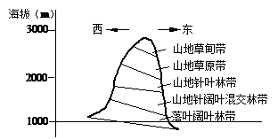
14. 该山地位于
A. 新 B. 晋 C. 鲁 D. 川
15. 东西两坡自然带分布高度差异形成的主导因素是
A. 海拔 B. 坡向 C. 热量 D. 水分
【答案】14. B 15. D
【解析】
【14题详解】
图中显示，该山山顶海拔近3000米，山麓海拔约1000米，基带为落叶阔叶林带。新疆（新）位于温带大陆性气候区，山地基带应为温带荒漠带，与图示信息不符，排除A。山西（晋）位于黄土高原，山麓海拔较高，属于温带季风气候，基带应为温带落叶阔叶林带，与图示信息相符，B符合题意。山东（鲁）位于我国地势第三级阶梯，山麓海拔较低，最高山峰（泰山）海拔仅1000多米，与图示信息不符，排除C。四川（川）位于西南地区，多为亚热带季风气候，1000米左右的基带以亚热带常绿阔叶林为主，与图示信息不符，排除D。
【15题详解】
东西两坡自然带分布高度差异是由水热状况差异导致的。图中山体东西两侧海拔高度没有明显差异，不会导致自然带分布高度差异，排除A。坡向对自然带分布高度差异有一定影响，但不是直接影响因素，排除B。图中山体东西两坡获得的太阳辐射差异不大，热量条件相似，因此不是导致自然带分布高度差异的主要因素，排除C。该山地位于我国，基带为落叶阔叶林带，说明该山位于我国温带季风区，东坡位于夏季风（东南季风）的迎风坡，而西坡位于夏季风背风坡，降水东坡多于西坡，水份条件差异明显，导致东西两坡自然带分布高度差异明显，选项D符合题意。
【点睛】根据不同山体自然带分布海拔的不同判断山体坡向：东西走向的山体，自然带海拔分布高的为阳坡，自然带分布低的为阴坡；南北走向的山体，自然带海拔分布高的为背风坡，自然带低的为迎风坡。
二、非选择题：本题共5小题，共55分。每个答题要素1分。其中16~18题为必考题，19~20题为选考题，考生须从中选择一题进行答题。
16. 阅读图文材料，完成下列要求。
欧洲航天局2016年2月9日公布，如图所示国家的第二大湖（甲湖）已经完全蒸发。该湖面积最大时可达3000多平方千米，深度2.4～3.0米，湖水含盐量很高。图示A城市为矿业城市，距离甲湖48千米，记者从该城市出发驱车3个多小时到达甲湖，并对实地环境进行了新闻报道。该湖曾经在1994年干涸过。
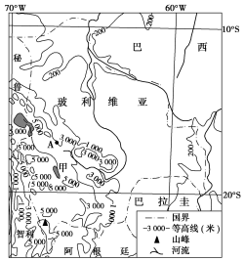
（1）描述记者驱车沿途地形特征，并说明依据。
（2）简述记者到达甲湖进行实地地理环境播报的主要内容。
（3）分析甲湖面积变化频繁的自然原因。
【答案】（1）地势高，地形崎岖；A城距离甲湖48千米，驱车3个多小时到达，行进艰难；等高线数值的大小及分布。
（2）甲湖由浩瀚的水域变成了广阔的土地；盐粒沉积物较厚；水生动物的干尸随处可见；周围渔民陆续搬迁。
（3）甲湖为高原湖泊，以冰川融水补给为主，易受气候变化的影响，湖泊面积变化频繁；甲湖泊水位浅，湖泊面积变化较大。
【解析】
【分析】
题重点考查湖泊消失的原因，旨在考查环境和生态保护的相关知识。难度一般。
【详解】本（1）本题主要考查区域自然地理特征。由材料中“距离甲湖48千米,记者从该城市出发驱车3个多小时到达甲湖”可知驱车行进艰难,再结合等高线数值的变化可以得出沿途的地形特征。从图上看，A城市的海拔约为3000米，而甲湖的海拔约为5000米，地势起伏大，48公里的路程，用时3小时，说明山路崎岖，行进速度慢。
（2）本题应紧扣湖水干枯后的景观进行描述。甲湖由浩瀚的水域变成了广阔的土地；湖水干枯后盐粒沉积，形成较厚的盐层沉积物；水生动物因为没有水源而死亡，干尸随处可见；鱼类资源消失，周围渔民陆续搬迁。
（3）本题主要考查学生的推理分析能力。由图中等高线可知该湖泊为高原湖泊,由于该类湖泊的主要补给类型为冰川融水补给易受气候影响，故湖泊面积变化频繁;再结合文字信息中“面积最大时可达3000多平方千米，深度2.4~3.0米”可知该湖面积大但深度很小，所以湖泊面积每次变化很大。
【点睛】
17. 阅读材料，完成下列问题。
材料：青藏高原年降水量自西北、西南、东南向内部递减。图一为青藏高原泥石流分布示意图。图一中甲地某年7月30日发生了一次大型泥石流。甲地附近海拔低于其2000米处有一气象站，图二为该气象站测得的该年7月天气要素统计图。
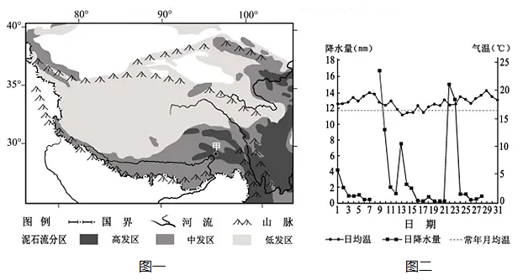
（1）从大气环流看，青藏高原冰川的补给，西南部主要源于__________风（填风向）带来的水汽，西北部主要源于盛行西风带来的__________洋水汽。
（2）青藏高原泥石流高发区相对集中分布在高原的__________部。从气候角度，分析甲地此次泥石流形成的原因。
（3）说出防御泥石流对山区公路危害的主要工程措施。
【答案】（1）西南；大西。
（2）东南；原因：气温高于常年，冰川融化加快；前期降水多且集中，地表径流量大。
（3）修筑拦水坝；建设排流、导流设施；构筑护坡工程等。
【解析】
【分析】
本题考查青藏高原冰川补给来源、泥石流成因及其防御的工程措施等知识点。结合图文材料注意按照题目要求的回答角度解答。
【详解】（1）从大气环流看，青藏高原西南部主要受西南季风影响较大，西南季风受地形抬升形成降水，为冰川形成提供充足水源。青藏高原西北部位于我国非季风区，受西风影响较大，西风从大西洋带来水汽，受地形抬升形成降水，为冰川形成提供充足水源。
（2）据图1分析，泥石流高发区主要集中在地势一二阶梯交界处，图中位置是青藏高原的东南部地区。甲地位于青藏高原，结合图2从气候角度分析，7月份多数日期甲地日均温高于常年月均温，导致冰川融化加快，冰川融水量增加；图中9-11日期间、21-25日期间有两次降水集中且偏多时段，导致地表径流量大，为泥石流发生提供充足的地表径流。
（3）本题要求回答的是泥石流防御的工程措施。山区公路多沿等高线修建，泥石流顺坡流下会导致道路冲毁，防御措施可构筑护坡工程，用以抵御或消除泥石流对主体建筑物的冲刷、冲击、侧蚀和淤埋等的危害。修建排导工程，建设排流、导流设施，以改善泥石流流势，增大桥梁等建筑物的排泄能力，使泥石流按设计意图顺利排泄；修建拦水坝等栏挡工程，用以控制泥石流的固体物质和暴雨、洪水径流，削弱泥石流的流量、下泄量和能量，以减少泥石流对下游建筑工程的冲刷、撞击和淤埋等危害的工程措施。
18. 下图为我国某区域图,图中铁路沿线地区沙漠、雪山、碧水、草原相映成趣。读图回答问题。
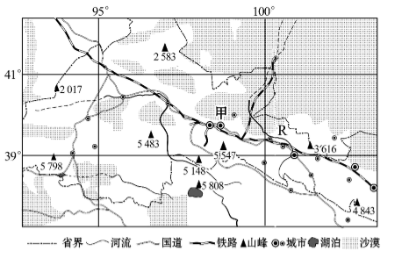
（1）从气候、地形、水文、植被要素的相互联系,说明该地区“沙漠、雪山、碧水、草原”景观形成的原因。
（2）运用地理环境整体性的原理,简述R河上游来水量减少对下游生态环境的影响。
（3）分析图示地区气候的形成原因并从气候对地貌、水文、植被等要素的影响,说明地理环境的整体性特征。
【答案】（1）深居内陆，海洋水汽难以到达，降水稀少，形成沙漠景观；有众多海拔超过5000m的高山，夏季气温低于0℃，有冰川分布，形成雪山景观；夏季高山冰雪融水和山地降水发育成河流湖泊，河流沿线绿洲(草原)广布。
（2）导致气候更加干旱，风沙危害频发；地下水减少，地下水位下降；植被退化，生物多样性减少；沙漠化面积扩大。
（3）位于中纬度大陆内部，深居内陆，距海远，形成冬冷夏热、降水稀少的温带大陆性气候。气候干旱，使外力以风力作用为主，风化作用和风力作用强烈，形成大片沙漠和砾漠；由于水分不足，主要靠高山冰雪融水和山地降水补给，地表径流很少，多季节性河流；植被稀少，多耐旱植物，从而形成了该地的地理环境整体性特征。
【解析】
【分析】
本题主要考查地理景观形成的原因、自然环境整体性的等相关知识，主要考查考生获取和解读地理信息、描述和解释地理事物的能力，考查的核心素养是区域认知和综合思维。
【详解】（1）本题主要考查区域地理特征的成因。结合区域特征和地理环境的整体性可知，雪山的成因和气温低有关，而图是我国河西走廊局部区域图，区域中有海拔较高的祁连山，所以由于海拔高，有高山冰雪，形成雪山景观；而沙漠的形成主要是受当地降水的影响，由于是我国河西走廊局部区域，故当地为温带大陆性气候，海洋气团受到重重山岭的阻挡难以到达，所以气候干旱，形成沙漠景观；而碧水形成要有水，当地地处西北内陆，河流的主要补给类型为高山冰雪融水，所以冰雪融水发育成河流湖泊景观，河流沿线由于有水源补给，有利于植被生长，形成绿洲(草原)。
（2）该地地处内陆地区，河流带来的水资源是当地植被生长的主要水源补给，上游河流来水减少，导致下游地区水量减少，气候更加干旱，风沙频繁；下渗减少，地下水水位下降，植被水源补给不足，植被退化，生物多样性减少，缺少植被的固沙作用，沙漠化面积扩大等。
（3）据以上分析可知，该地位于中纬度大陆内部，深居内陆，距海远，气温变化大，水汽难以到达，形成冬冷夏热、降水稀少的温带大陆性气候。注意从气候对地貌、水文、植被等要素的影响分析自然环境的整体性，地处内陆地区，气候干旱，流水作用少，使外力以风力作用为主，风化作用和风力作用强烈，形成大片沙漠和砾漠；由于降水少，水分不足，主要靠高山冰雪融水和山地降水补给，水源补给量有限，地表径流很少，且冬季没有融水补给，冬季多断流，多季节性河流；缺少水源的补给，无法满足植被的生长需要，植被稀少，多耐旱植物，从而形成了该地的地理环境整体性特征。
【点睛】
19. [地理一选修3:旅游地理]
冰雪旅游是以冰雪气候资源为主要的旅游吸引物，体验冰雪文化内涵的所有旅游活动形式的总称。近年来,东北三省(下图)着力发展冰雪旅游产业,有效拉动了地方经济的整体跃升,成为新的经济增长点。2020年初,东北冰雪旅游产业开年即遭重创,一定时期内限制了冰雪旅游产业的发展。为此,有人提出,当前东北区域应亟需谋篇布局,找准差异化定位,实现冰雪旅游产业高质量发展。
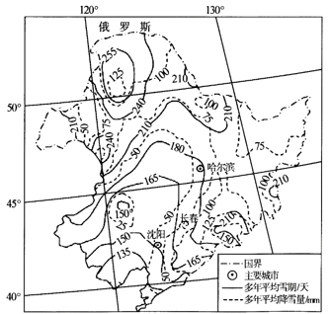
与辽宁、吉林相比，从地理位置、资源禀赋和地区民族文化等方面,说明黑龙江冰雪旅游差异化发展的可能性。
【答案】地理位置:黑龙江纬度高，气温较低，雪期长，持续时间长；资源禀赋:地势起伏较大，具有建设大型雪场的独特优势(可以开发滑雪健身度假类产品和服务)；气候寒冷,具有开发冰雕的独特优势；地区民族文化:临近俄罗斯,冰雪文化异国风情独特；有独特的民族风情文化资源,如:赫哲族冬渔、鄂伦春族驯鹿等生产生存方式)。
【解析】
【分析】
题目通过东北地区冰雪旅游产业发展和东北地区平均降雪量、平均雪期等信息，考查区域旅游产业发展条件的评价能力。
【详解】从地理位置、资源禀赋和地区民族文化等方面，说明黑龙江冰雪旅游差异化发展的可能性，主要结合冰雪旅游的特殊区位条件，即地形、积雪及相关旅游资源进行分析。纬度位置：由图可知，黑龙江纬度高，气温较低，降雪量大，雪期长，持续时间长，冰雪资源丰富，冰雪旅游期长。资源禀赋主要从地形资源、气候资源等方面分析：该地三面环山，地势起伏较大，具有建设大型雪场的独特优势；气候寒冷，河流结冰厚度大，具有开发冰雕的独特优势。地区民族文化主要从少数民族风情分析：临近俄罗斯，冰雪文化、异国风情独特；有独特的少数民族风情文化资源，如：赫哲族冬渔、鄂伦春族驯鹿等生产生存方式等。
20. 【地理―选修6：环境保护】
西溪湿地，是中国第一个也是唯一的集城市湿地、农耕湿地、文化湿地于一体的国家湿地公园。历史上，西溪是和西湖、西汾并称杭州“三西”的名胜之地，和西湖的热闹烟火气不同，其格调是“冷、野、淡、雅”。自上世纪九十年代开始，由于城市扩张，大量房地产商在这里从事开发建设，以及当地农民自发形成的养猪业等，严重影响了西溪环境。在生态文明建设过程中，当地政府作出实施西溪湿地综合保护的决策。
从符合西溪湿地格调考虑，推测西溪湿地开展综合保护可采取的相关措施。
【答案】冷：外迁农居，退出房地产项目，贯通扩大水域；控制部分湿地禁止游客进入，开放部分对游客日流量实行控制的措施等；野：划分不同的功能区，根据不同的要求进行搬迁整治、封闭封育、控制养殖，以恢复原始沼泽、田园风光和鸟类物种，营造特有的水域、地貌、动植物和历史人文景观；淡：规范建筑，避免建筑色彩多而杂；雅：保护历史遗留、挖掘文化内涵等
【解析】
【分析】
本题主要考查湿地的治理和保护。
【详解】材料指出西溪湿地的格调是“冷、野、淡、雅”，所以可以推测西溪湿地开展综合保护可采取的相关措施也是围绕这四个字展开的。冷，是冷清，安静，也就是减少人类对该地的影响，所以住宅区要迁出，“由于城市扩张，大量房地产商在这里从事开发建设”，房地产项目也要从这里退出，扩大水域面积；控制旅游人数和区域，减少人类活动对地区生态的破坏；野，是野外，田野：“当地农民自发形成的养猪业等”所以根据不同的要求进行治理，以恢复原始生态环境；淡，是清淡，不杂乱：对建筑的色彩进行规范，避免色彩多而杂；雅，是优雅，有文化：对于历史遗留、文化内涵要保持和发扬。

